Họ tên: Trần Đình Trung

MSV: 2151062886

Lớp: [63CNTT.VA](http://63cntt.va)

**Nhiệm vụ thực hành:** sử dụng Developer Tools (F12) để autopsy trang web của trường Đại học Thủy Lợi: https://www.tlu.edu.vn/

**Các bước:**

Bước 1: Truy cập trang web: <https://www.tlu.edu.vn/>.

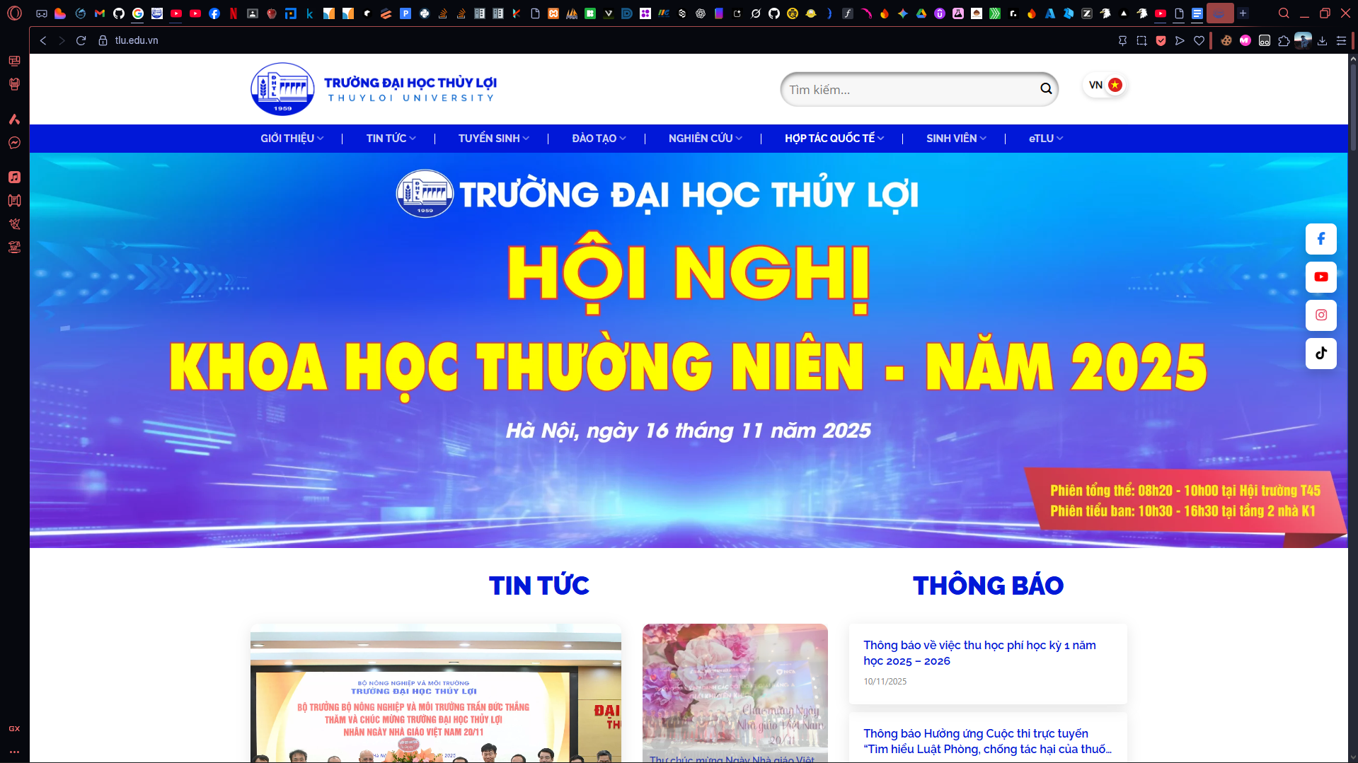

Bước 2: Mở Developer Tools (F12):

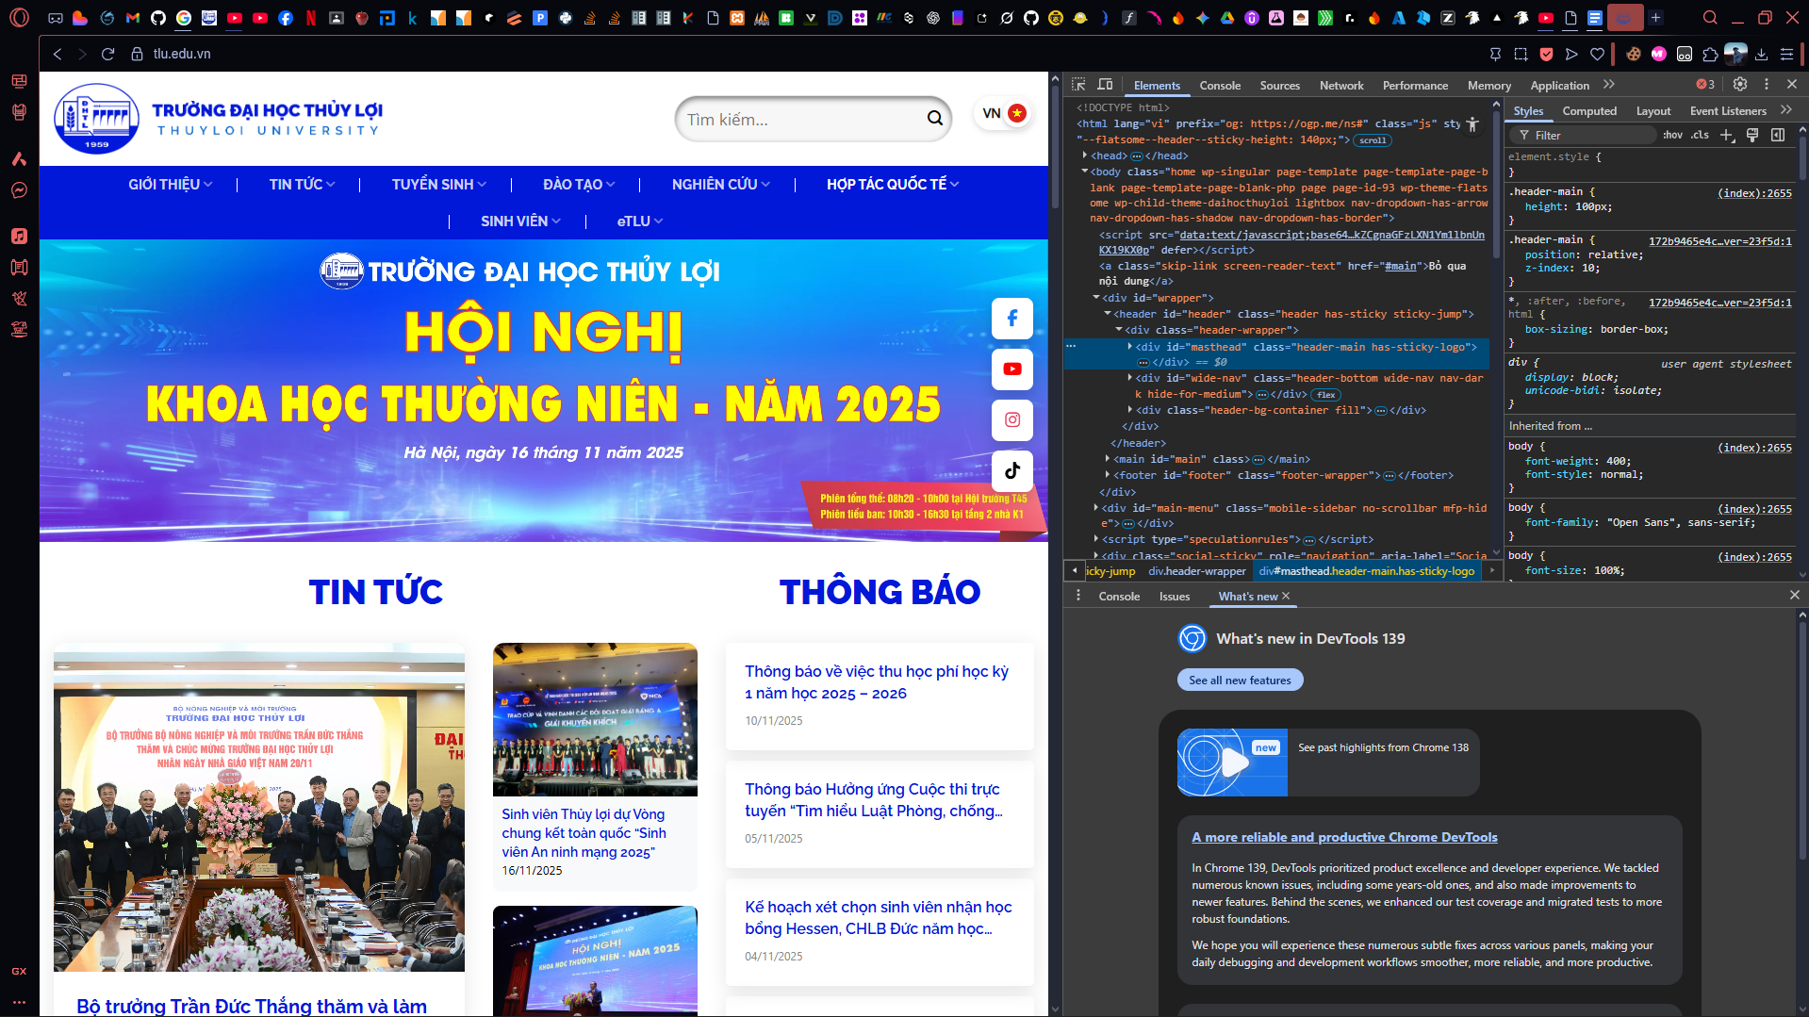

Bước 3: Chuyển sang tab Network:

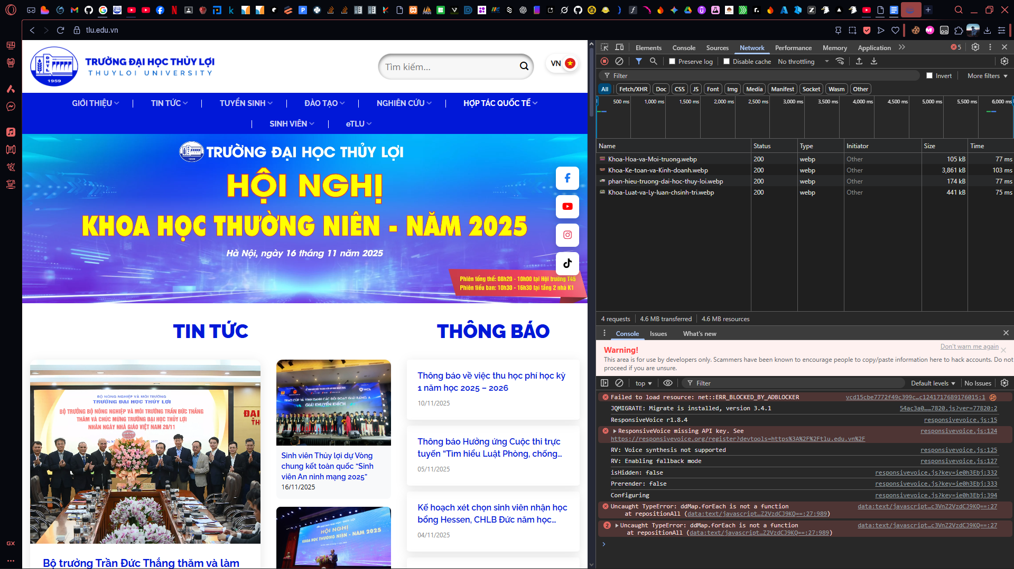

Bước 4: Load lại trang

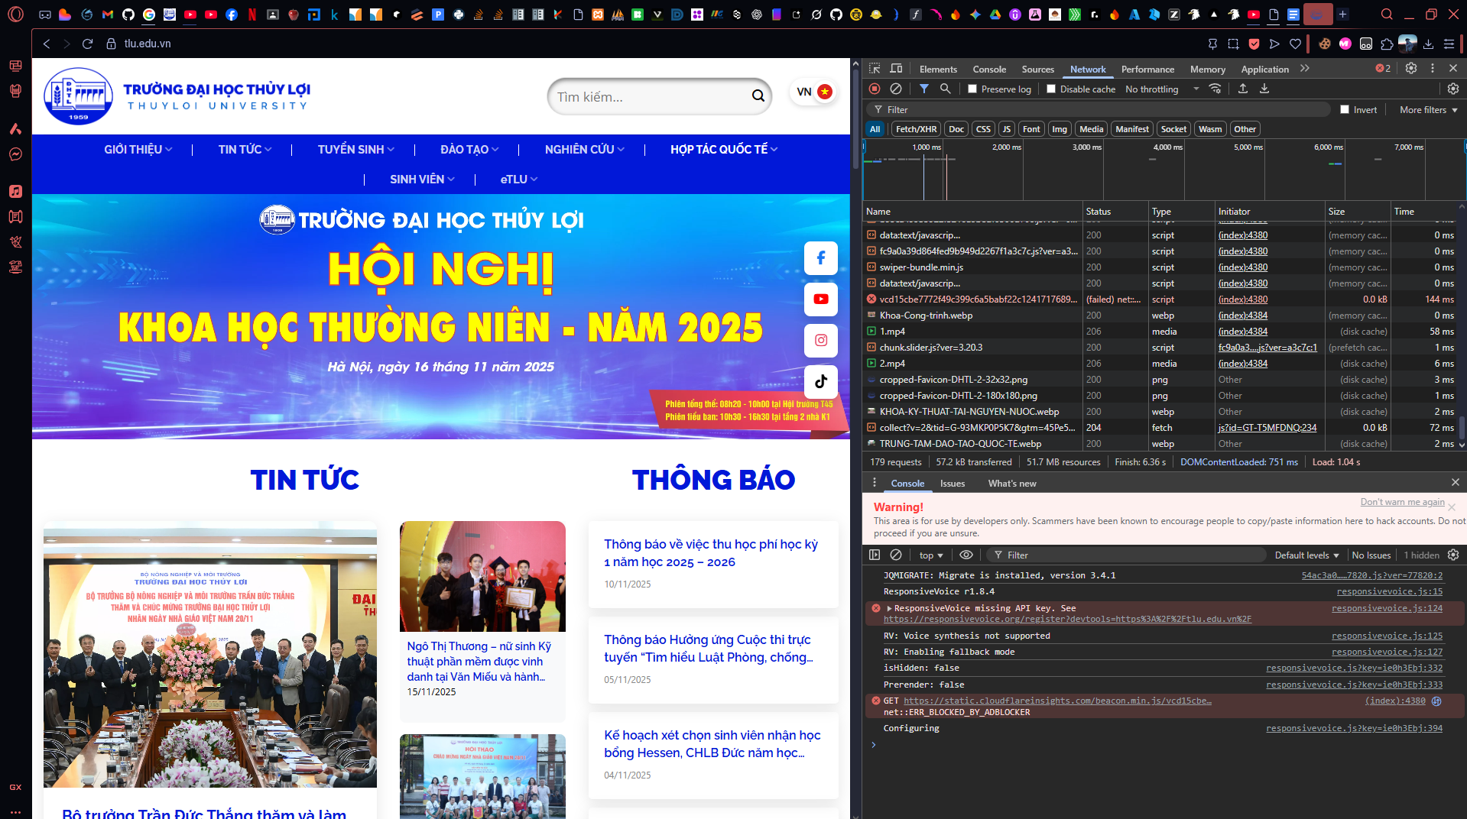

Bước 5, 6: Chọn request: [tlu.edu.vn](http://tlu.edu.vn) và xem cửa sổ header:

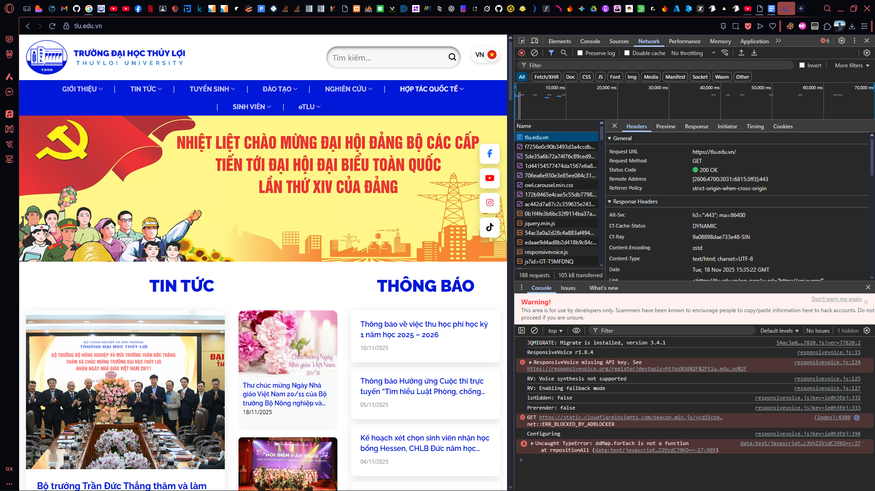

**1. Request URL: https://tlu.edu.vn**

**2. Request Method: GET**

**3. Status Code: 200 OK**

**============================================================**

**Câu hỏi phản biện:** Trong Tab Network, mỗi yêu cầu (request) đều trả về một Mã Trạng thái (Status Code) ba chữ số. Giả sử khi người dùng truy cập một trang web, Mã Trạng thái trả về là 404 (Not Found) thay vì 200 (OK). Điều này cho lập trình viên biết chính xác điều gì đã xảy ra, và tại sao việc kiểm tra Mã 404 trong Tab Network lại quan trọng hơn việc chỉ đọc dòng chữ 'Trang không tìm thấy' hiển thị trên giao diện?